Отчет о проведении мероприятий по безопасности дорожного движения в
ГКОУ « Щедринская СОШ Тляратинского района»

Наименование ОО | Приняли участие |  |  |  |  | Цель мероприятия
Наименование ОО | Дата проведения | Название мероприятия | Количество  педагогов | Количество  учащихся | Приглашенные лица  (указать ФИО полностью и должность приглашенных) | Цель мероприятия
ГКОУ « Щедринская СОШ Тляратинского района» | 12 11 2019 | « Дорога в школу» | 5- учителя нач. классо и куратор РДШ | 37 | - | Развивать у ребят внимание, наблюдательность, качества необходимые для безопасного поведения на улице; вызвать познавательный интерес детей к изучению ПДД; воспитывать чувство ответственности у учащихся за личную безопасность, ценностного отношения к своему здоровью и жизни.
ГКОУ « Щедринская СОШ Тляратинского района» | 22 11 2019 | Беседа в 1 классе | 2 | 8 | -
ГКОУ « Щедринская СОШ Тляратинского района» | 23 11 2019 | «Мой товарищ светофор»- мероприятие в 5классе | 3 | 8 | -
ГКОУ « Щедринская СОШ Тляратинского района» | 22 11 2019 | Классный час в 7 классе « ПДД» | 2 | 13 | -
ГКОУ « Щедринская СОШ Тляратинского района» | 20 11 2019 | Классный час в 8 классе «Знай и соблюдай ПДД» | 1 | 15 | -
Директор ___ Магомедов Г. Г._____ __________________

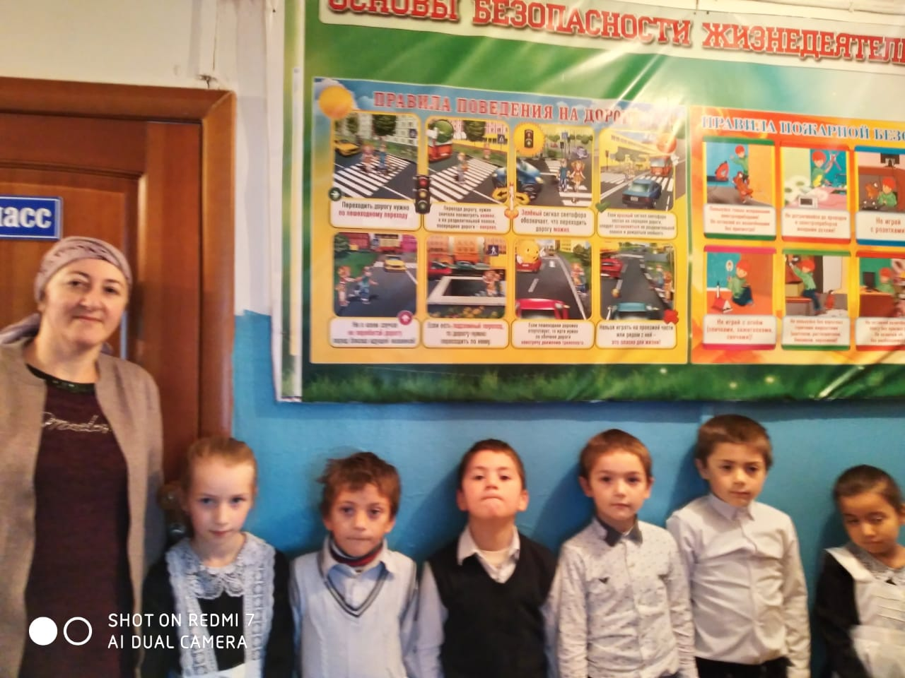
Беседа в 1 классе
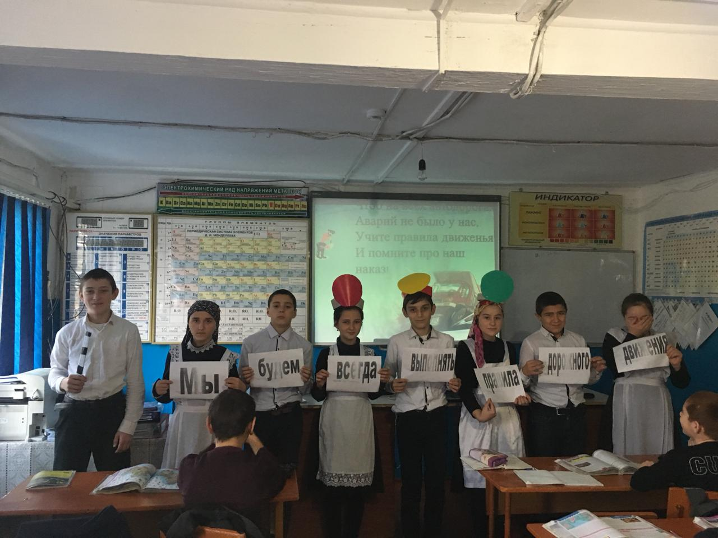 Классный час в 7 классе « ПДД»

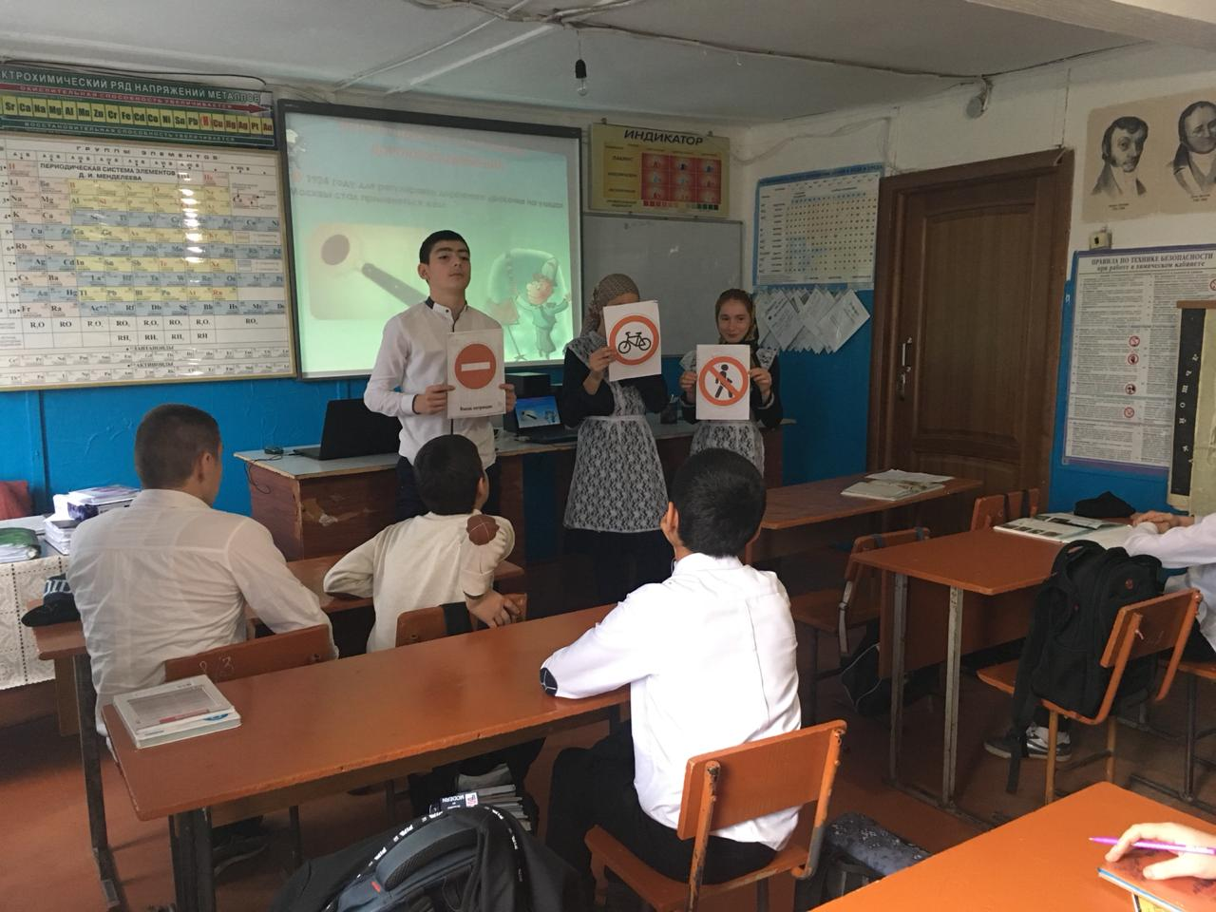 Классный час в 8 классе «Знай и соблюдай ПДД»
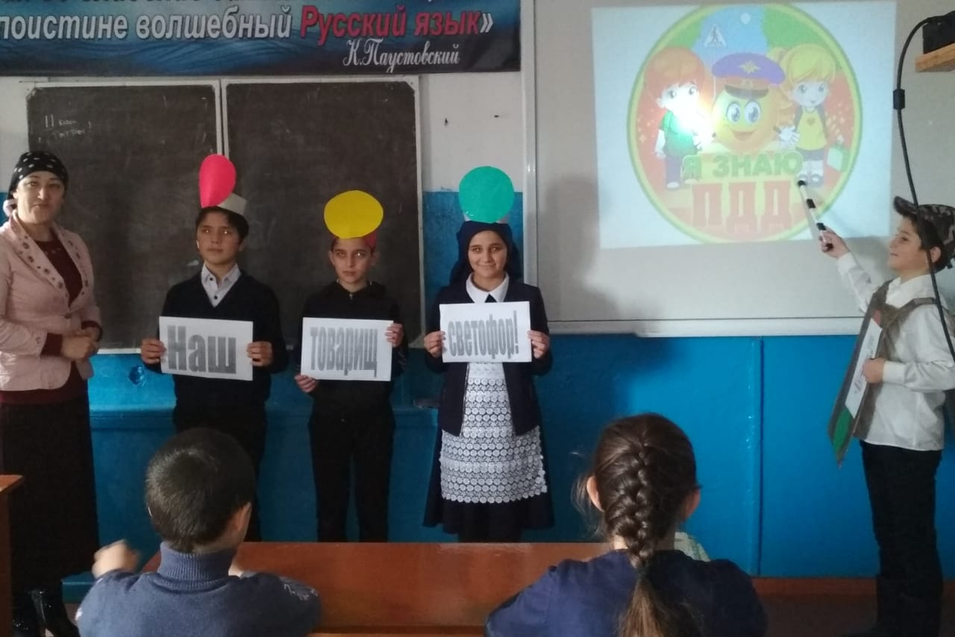 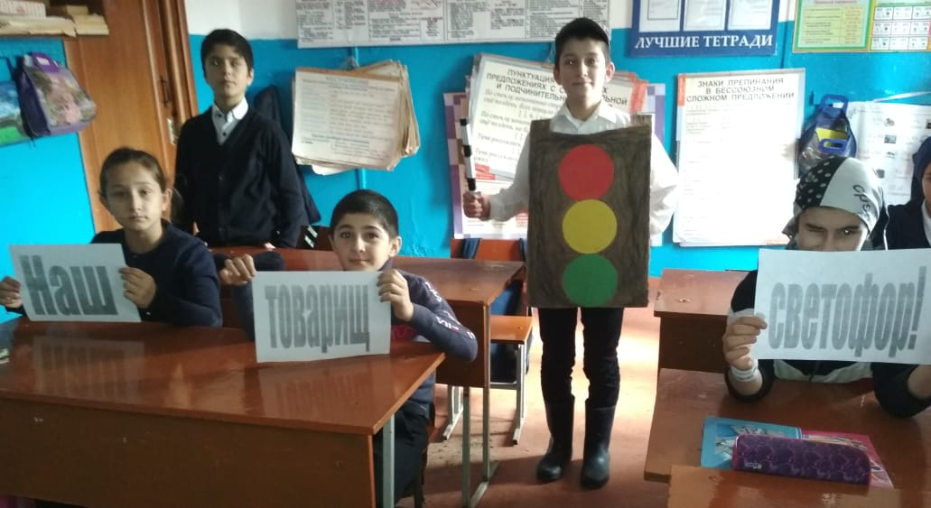«Мой товарищ светофор»- мероприятие в 5классе

